**《智能机器人基础》作业**

**2023年秋季**

**提交方式**：网络学堂

**截止日期**：2023年11月6日23:59

考虑七自由度KUKA iiwa机械臂：

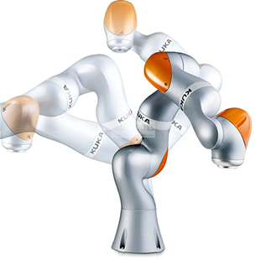

访问以下网址可了解机器人的运动学模型、动力学模型、Jacobian矩阵等信息：

<https://ww2.mathworks.cn/help/robotics/robot-models.html?s_tid=CRUX_lftnav>

本次作业其余文件位于repo

<https://github.com/yanseim/pd_plus_gravity_control>

其中文件夹pd_plus_gravity_example给出了CoppeliaSim和MATLAB之间通信和简单控制的例程。本次作业中控制部分请参考该例程格式。

**一、规划部分**

1. （30分）完成文件夹hw3_1中的二维平面RRT算法代码。提交程序代码（15分），仿真结果（15分）

**二、控制部分**

**该部分场景文件为scene_with_obstacle.ttt,需要同学们自己写对应的MATLAB代码。**

1. （10分）设计任务空间的避障轨迹，从[0.617,-0.0054,0.5980]T位置开始到达[0.617,-0.0054+0.4,0.5980]T = [0.617,0.3946,0.5980]T位置，不碰到障碍物（0.1x0.05x0.05的立方体，中心位于[0.6,0.15,0,7]T处）。利用Matlab作出轨迹的三维图以及末端的速度随时间变化图。该轨迹可以是人为给定的。提交画图代码（10分）

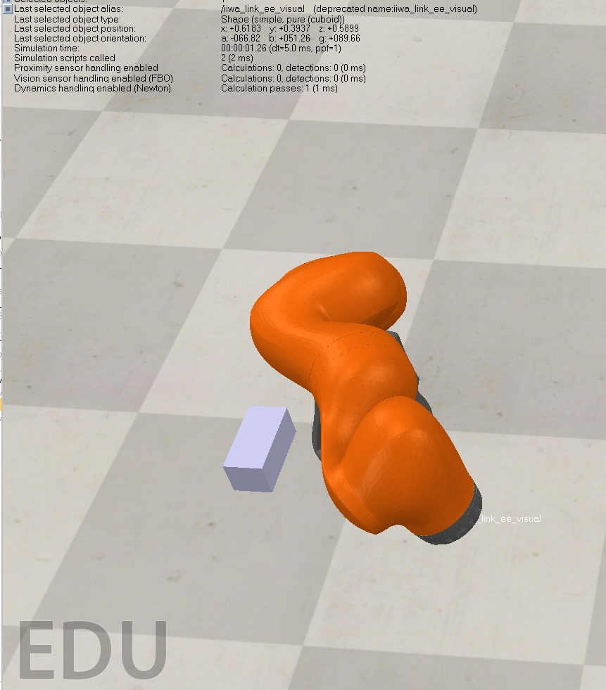

终止时刻姿态（不唯一）

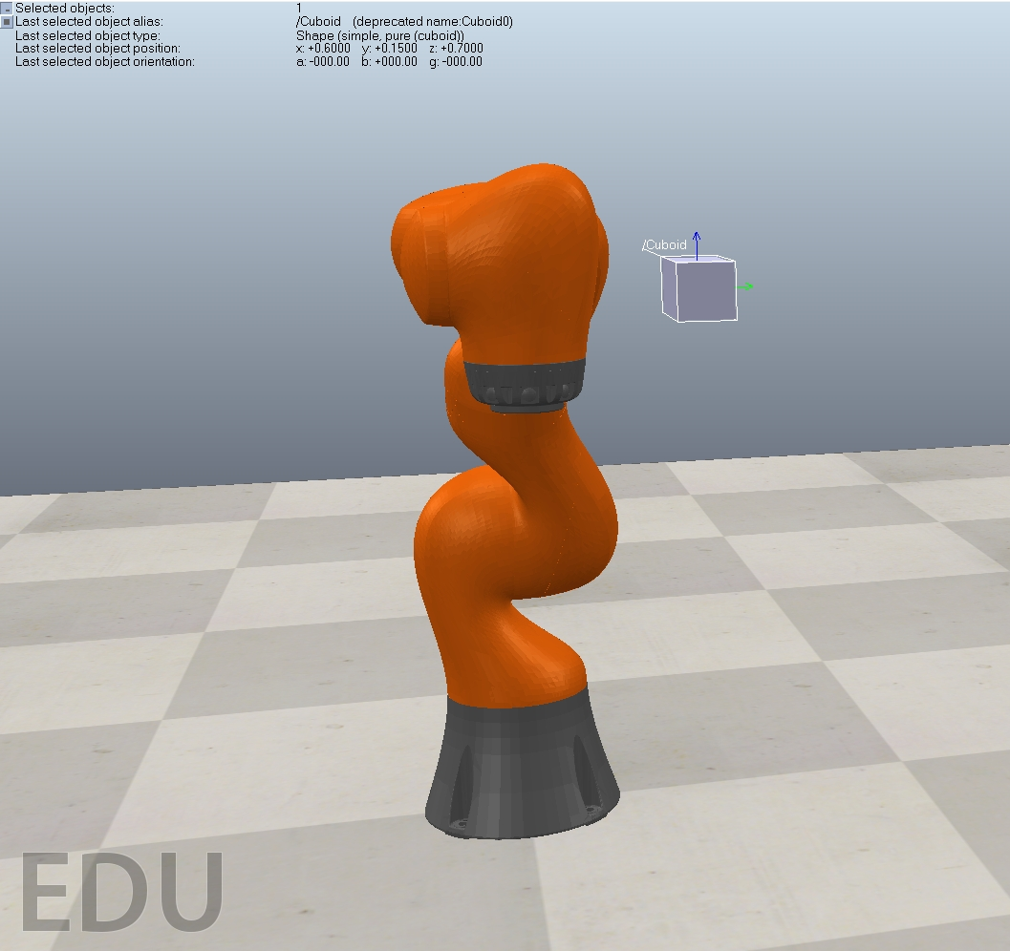

起始时刻姿态

1. （40分）设计基于动力学补偿的任务空间轨迹追踪控制算法（参看机器人课程控制方法讲义公式(13)与(14)）：



控制机械臂末端追踪第1步得到的时变轨迹（提示：可通过对求数值差分得到，只考虑末端位置，不考虑方向）；提交程序代码（15分），仿真结果（15分），调参分析（10分）。

1. （20分）如果重力相关扭矩的精确值未知，有何影响？如何解决？结合仿真结果说明。、

注：

1. 本次实验需要下载matlab和coppeliasim。先运行matlab端程序，再开启coppeliasim端仿真（这样的目的是为了防止coppeliasim开启之后，matlab端的控制器尚未施加上。）

2. 用coppeliasim打开pd_plus_gravity.ttt文件后，所有参数（比如物理引擎用Newton，仿真步长为0.005s等）都不要更改，否则会有不同的运动效果或者和matlab中的代码不一致。

3. 运行pd_plus_gravity.ttt之后，可能会有两条warning，不用管它。

4. Matlab需要安装robotics system toolbox。在菜单【HOME】下，选择【Add-Ons】，搜索robotics system toolbox，点击install就安装上了。有些新版本matlab可能已经将该Toolbox集成了，可以直接尝试跑其例程检验一下。

5. 在实验3中，需要用到M,C,G三个矩阵（向量），其中M和G可以利用robotics system toolbox中的api获得（参考上方给出的链接），C矩阵可以通过函数coriolis_kuka/autogen/C_mtrx_fcn.m获得，该函数是利用symbolic math toolbox生成出来的，生成文件是coriolis_kuka/generate_rb_dynamics.m，如何使用该函数请参考coriolis_kuka/test_coriolis_matrix.m。第19行中，C_mtrx_fcn的前两个参数分别是角度和角速度，第三个参数kuka.pi(:)表示kuka的动力学参数。